**步驟一 另存新檔**

**開啟目標檔案後按下Ctrl+A鍵，選取全部文件內容複製，然後開啟空白新檔案，將複製的內容貼上後儲存。**

**步驟二 圖檔壓縮**

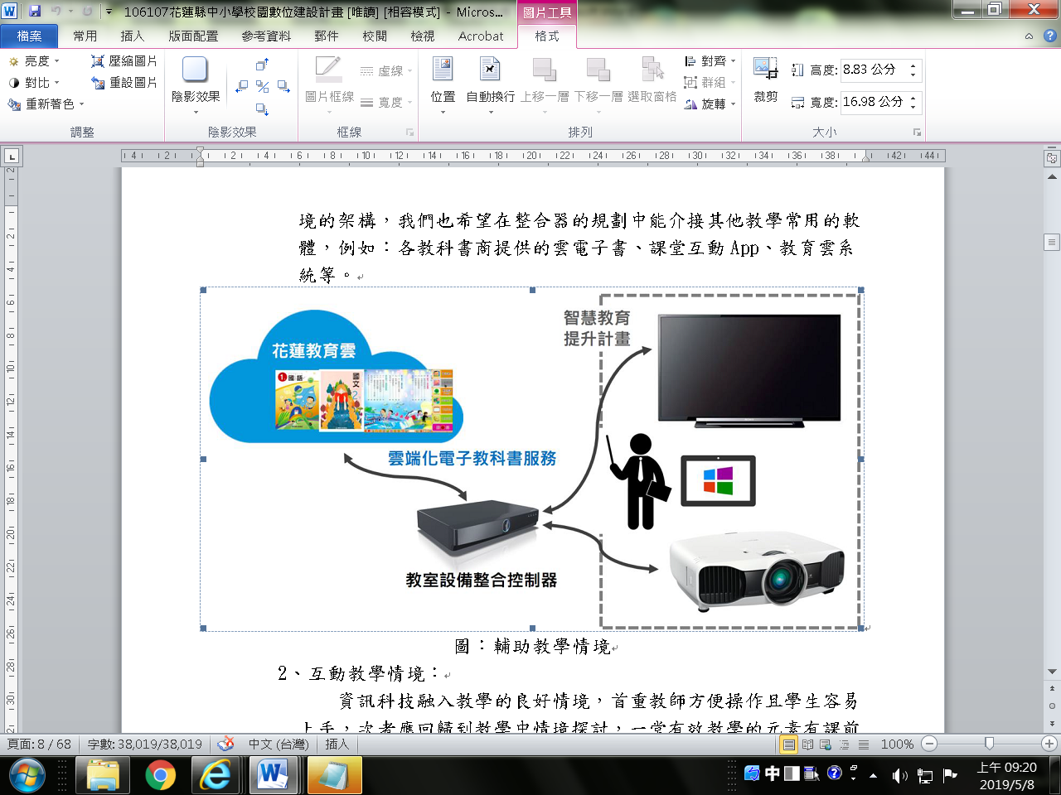

2.

2.

1.圖上連點2次

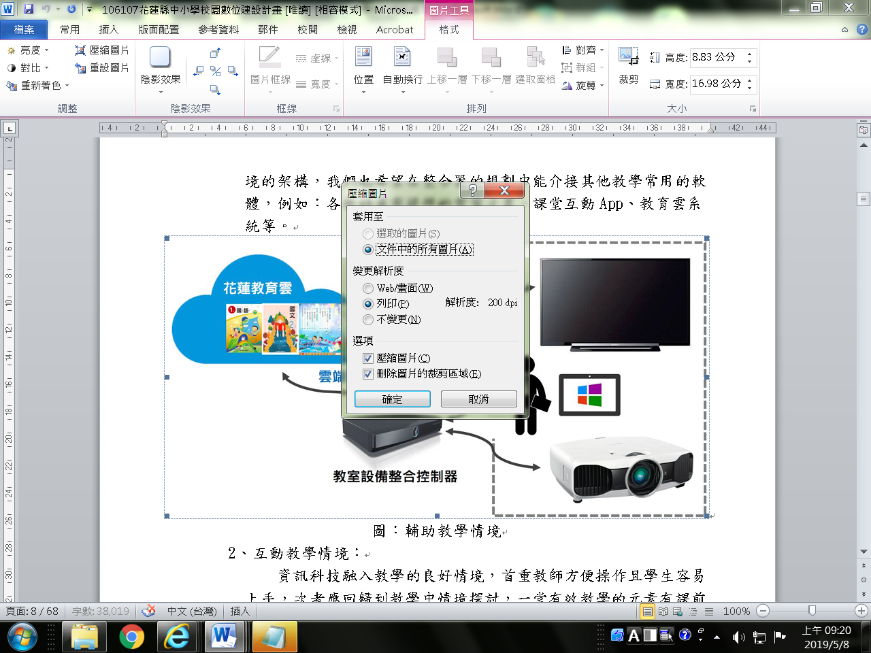

4.

3.

**步驟三 另存PDF檔**

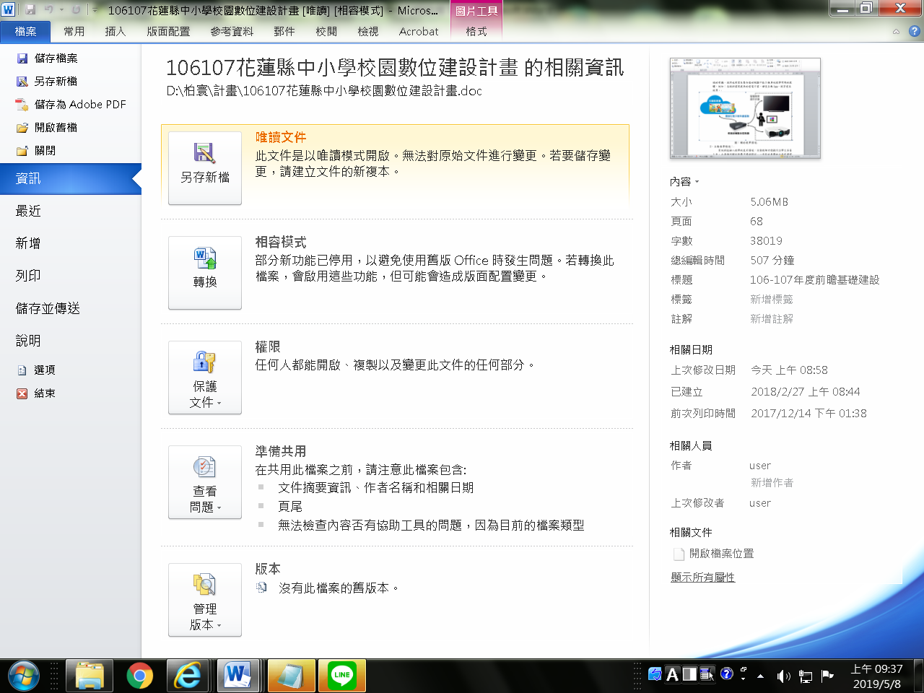

1.

2.

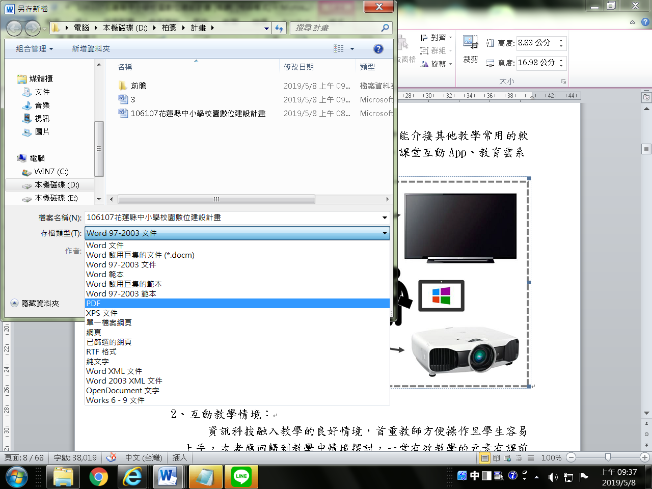

4.

3.

*如office版本無PDF轉換功能請至<https://www.freepdfconvert.com/zh-hant>進行線上轉換